|  |  |  |
| --- | --- | --- |
|  | МИНИСТЕРСТВО НАУКИ И ВЫСШЕГО ОБРАЗОВАНИЯ  РОССИЙСКОЙ ФЕДЕРАЦИИ | |
| Autogenerated |
|  |  |
| Федеральное государственное бюджетное образовательное учреждение  высшего образования  «Магнитогорский государственный технический университет им. Г.И. Носова» | |
|  |
|  |  |  |
| УТВЕРЖДАЮ  Директор ИММиМ  _________________ А.С. Савинов  20.02.2020 г. | | |
|  |  |  |
| **РАБОЧАЯ** **ПРОГРАММА** **ДИСЦИПЛИНЫ** **(МОДУЛЯ)** | | |
|  |  |  |
| ***ОБРАБОТКА*** ***И*** ***АНАЛИЗ*** ***ТЕХНОЛОГИЧЕСКОЙ*** ***ИНФОРМАЦИИ*** | | |
|  |  |  |
| Направление подготовки (специальность)  22.03.02 МЕТАЛЛУРГИЯ | | |
| Направленность (профиль/специализация) программы  Обработка металлов и сплавов давлением (прокатное производство) | | |
|  |  |  |
| Уровень высшего образования - бакалавриат | | |
| Программа подготовки - академический бакалавриат | | |
|  |  |  |
| Форма обучения  заочная | | |
|  |  |  |
| Институт/ факультет | | Институт металлургии, машиностроения и материалообработки |
|  |  |  |
| Кафедра | | Технологий обработки материалов |
|  |  |  |
| Курс | | 4 |
|  |  |  |
| Магнитогорск  2019 год | | |

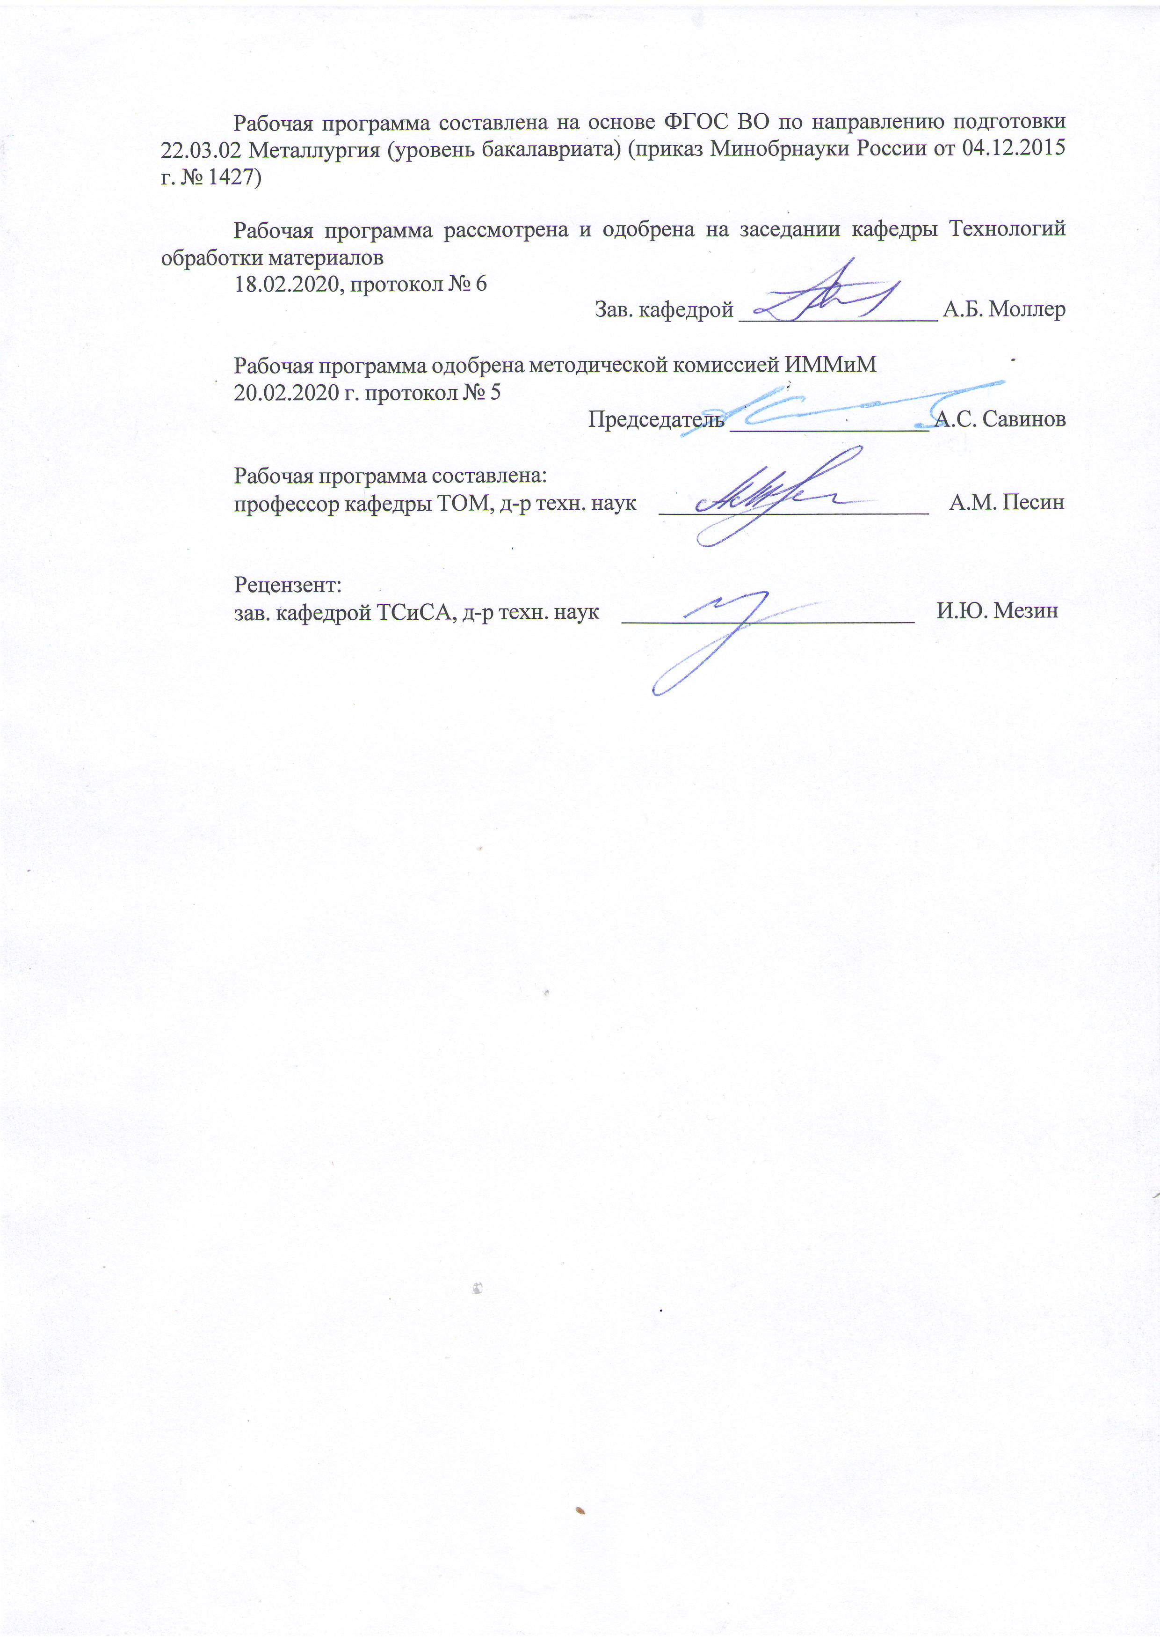

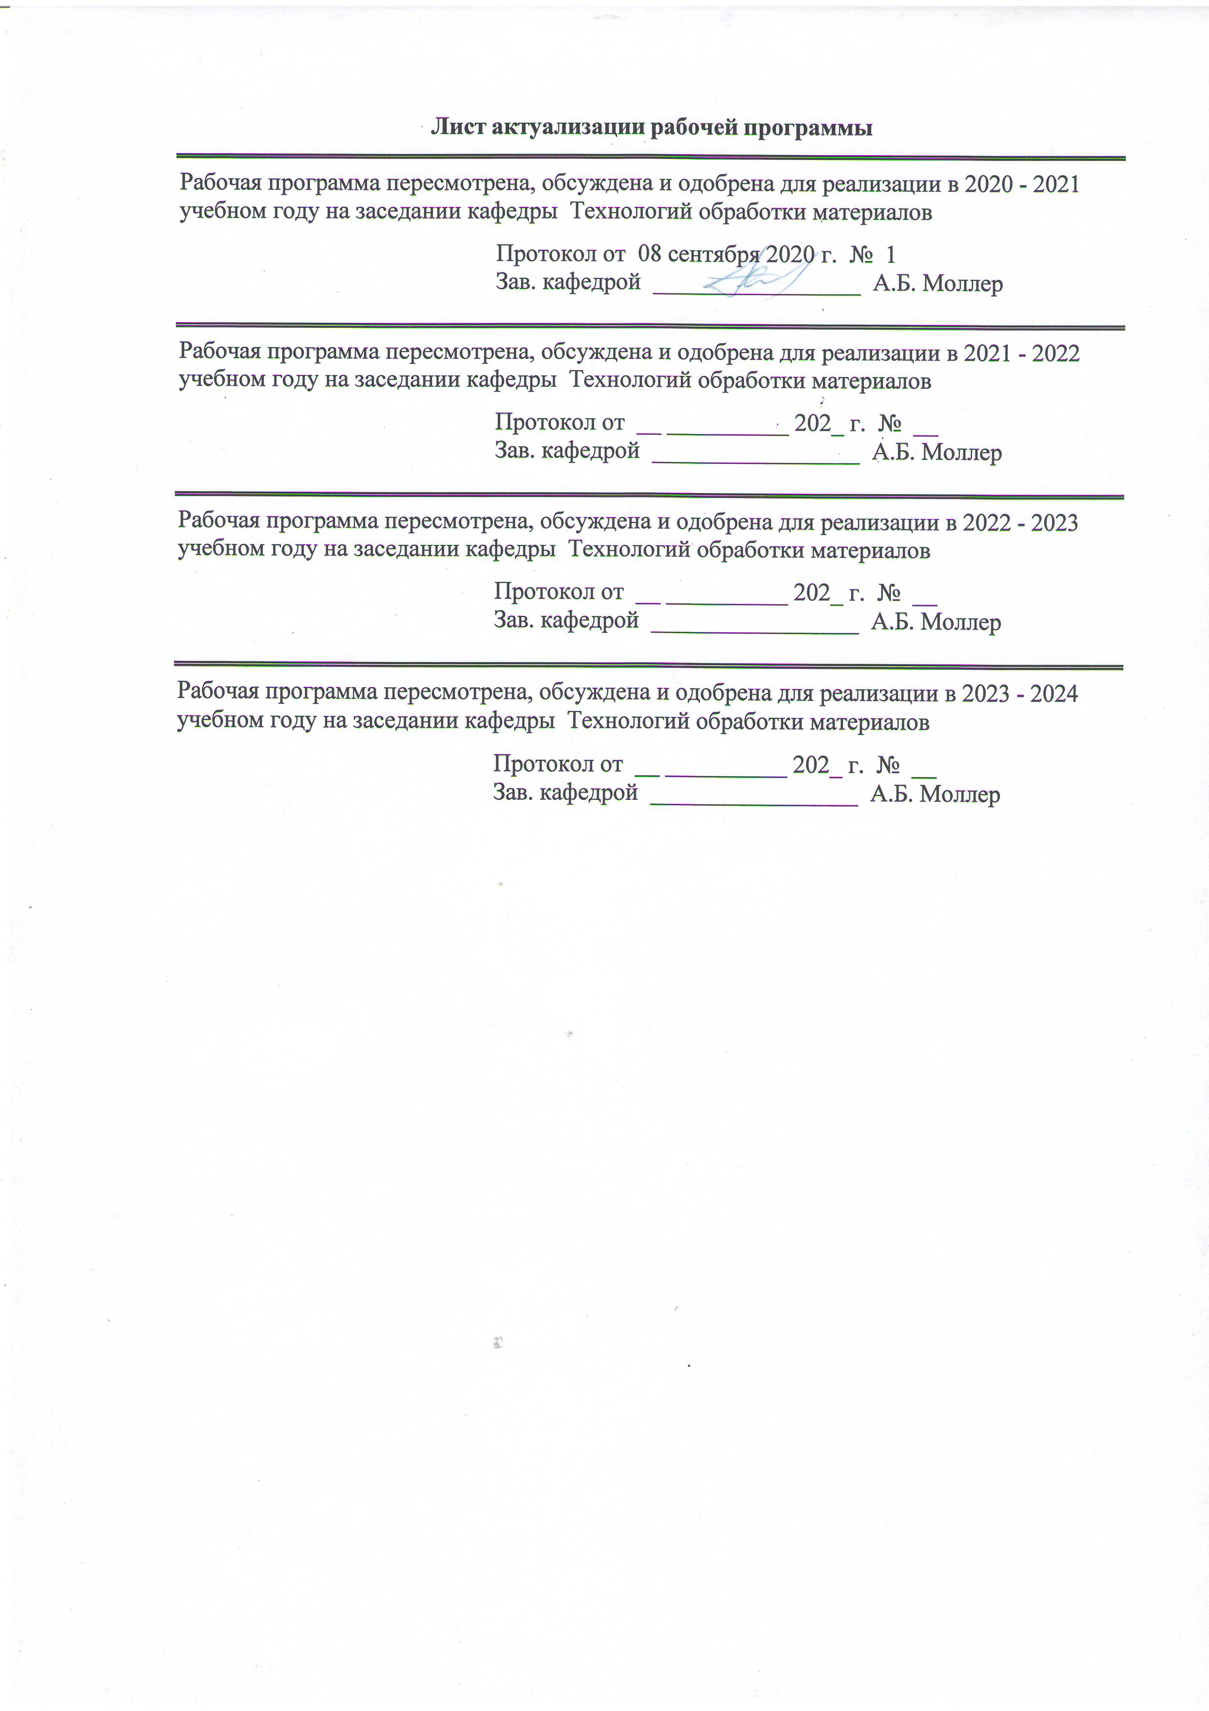

|  |  |
| --- | --- |
| **1** **Цели** **освоения** **дисциплины** **(модуля)** | |
| Целями освоения дисциплины «Обработка и анализ технологической информации» являются:  - развитие у студентов личностных качеств, а также формирование профессиональной компетенции в соответствии с требованиями ФГОС ВО по направлению подготовки 22.03.02 Металлургия;  - изучение и освоение методов, приемов и средств обработки и анализа технологической информации для получения достоверных выводов об особенностях и закономерностях различных явлений при производстве металлургической продукции;  - получение представления о функционировании технических объектов и технологических систем в цехах металлургического предприятия. | |
|  |  |
| **2** **Место** **дисциплины** **(модуля)** **в** **структуре** **образовательной** **программы** | |
| Дисциплина Обработка и анализ технологической информации входит в вариативную часть учебного плана образовательной программы.  Для изучения дисциплины необходимы знания (умения, владения), сформированные в результате изучения дисциплин/ практик: | |
| Математика | |
| Физика | |
| Технология командообразования и саморазвития | |
| Метрология, стандартизация и сертификация | |
| Информатика и информационные технологии | |
| Анализ числовой информации | |
| Основы металлургического производства | |
| Продвижение научной продукции | |
| Введение в направление | |
| Знания (умения, владения), полученные при изучении данной дисциплины будут необходимы для изучения дисциплин/практик: | |
| Проектная деятельность | |
| Управление качеством | |
| Управление качеством и контроль в прокатном производстве | |
| Информационное обеспечение прокатного производства | |
| Технологии производства листового проката | |
| Технологии глубокой переработки металлов | |
| Подготовка к защите и защита выпускной квалификационной работы | |
|  |  |
| **3** **Компетенции** **обучающегося,** **формируемые** **в** **результате** **освоения**  **дисциплины** **(модуля)** **и** **планируемые** **результаты** **обучения** | |
| В результате освоения дисциплины (модуля) «Обработка и анализ технологической информации» обучающийся должен обладать следующими компетенциями: | |
| Структурный  элемент  компетенции | Планируемые результаты обучения |
| ПК-3 готовностью использовать физико-математический аппарат для решения задач, возникающих в ходе профессиональной деятельности | |

|  |  |
| --- | --- |
| Знать | Точечные и интервальные оценки (характеристики) случайной вели- чины  Алгоритм предварительной обработки выборки и критерии ее одно- родности  Особенности и методику построения выборочного распределения как дискретной, так и непрерывной случайных величин  Алгоритмы одно- и двухфакторного дисперсионного анализа  Алгоритмы парного и множественного корреляционного анализа, критерии значимости коэффициентов корреляции  Алгоритмы парного и множественного регрессионного анализа, кри -терии оценки уравнений регрессии  Назначение и особенности применения инструментов анализа данных и соответствующих функций электронных таблиц MS-Excel для реше-ния задач обработки и анализа технологической информации. |
| Уметь | .Рассчитывать характеристики случайных величин  Производить проверку однородности выборки  Использовать плотность и функцию выборочного распределения для оценивания результатов функционирования исследуемого объекта  Использовать дисперсионный и регрессионный анализ для выявления значимых связей между случайными величинами  Использовать парный и множественный регрессионный анализ для отображения зависимостей результатов функционирования исследуемо-го объекта от различных факторов  Выбирать и применять инструменты анализа данных и соответству- ющие функции электронных таблиц MS-Excel для решения задач обра-ботки и анализа технологической информации |
| Владеть | Приемами и методами расчета характеристик случайных величин  Приемами и навыками решения задач обработки и анализа технологи-ческой информации в среде электронных таблиц MS- Excel  Рациональными приемами построения алгоритмов обработки выбор -ки и определения критериев ее однородности |

|  |  |  |  |  |  |  |  |  |  |
| --- | --- | --- | --- | --- | --- | --- | --- | --- | --- |
|  | **4.** **Структура,** **объём** **и** **содержание** **дисциплины** **(модуля)** | | | | | | | | |
| Общая трудоемкость дисциплины составляет 3 зачетных единиц 108 акад. часов, в том числе:  – контактная работа – 8,7 акад. часов:  – аудиторная – 8 акад. часов;  – внеаудиторная – 0,7 акад. часов  – самостоятельная работа – 95,4 акад. часов;  – подготовка к зачёту – 3,9 акад. часа  Форма аттестации - зачет | | | | | | | | | |
|  |  |  |  |  |  |  |  |  |  |
| Раздел/ тема  дисциплины | | Курс | Аудиторная  контактная работа  (в акад. часах) | | | Самостоятельная работа студента | Вид самостоятельной  работы | Форма текущего контроля успеваемости и  промежуточной аттестации | Код компетенции |
| Лек. | лаб.  зан. | практ. зан. |
| 1. | | |  | | | | | | |
| 1.1 Базовая обработка данных | | 4 | 1 | 1/0,5И |  |  | Подготовка и выполнение лабораторной работы 1 | Устный опрос | ПК-3 |
| 1.2 Изучение выборочного распределения | | 1,5 | 1,5/0,5И |  |  | Подготовка и выполнение лабораторной работы 2 | Устный опрос | ПК-3 |
| 1.3 Анализ данных | | 1,5 | 1,5/1И |  |  | Подготовка и выполнение лабора-торной работы 3 | Устный опрос | ПК-3 |
| 1.4 Зачётное занятие | |  |  |  | 95,4 | Подготовка к зачёту и форми- рование контрольной работы в виде совокупности отчётов по лабораторным работам | Зачет | ПК-3 |
| Итого по разделу | | | 4 | 4/2И |  | 95,4 |  |  |  |
| Итого за семестр | | | 4 | 4/2И |  | 95,4 |  | зачёт |  |
| Итого по дисциплине | | | 4 | 4/2И |  | 95,4 |  | зачет | ПК-3 |

|  |
| --- |
| **5** **Образовательные** **технологии** |
|  |
| С целью реализации компетентностного подхода, а также формирования и разви-тия профессиональных навыков обучающихся реализуются следующие средства, способы и организационные мероприятия:  - изучение теоретического материала дисциплины на лекциях с использованием компьютерных технологий;  - самостоятельное изучение теоретического материала дисциплины с использова-нием методических разработок, специальной учебной и научной литературы;  - формирование и развитие профессиональных навыков обучающихся на практи-ческих занятиях.  В изложении лекционного материала и при проведении практических занятий предполагается переход от репродуктивных методов обучения к частично-поисковым и исследовательским методам, развивающим логическое, теоретическое мышление, умение аргументировать и отстаивать собственное понимание вопроса. С этой целью возможно использование методов эвристических вопросов и брэйнсторминга (мозговой атаки).  При проведении лабораторных занятий предполагается использование технологии взаимообучения.  Самостоятельная работа студентов должна быть направлена на закрепление теоре-тического материала, изложенного преподавателем, на проработку тем, отведенных на самостоятельное изучение, на подготовку к лабораторным занятиям, подготовку к итого-вой аттестации.  В ходе занятий предполагается использование комплекса инновационных методов активного обучения студентов, включающего в себя:  - создание проблемных ситуаций с показательным решением проблемы преподава-телем;  - самостоятельную поисковую деятельность в решении учебных проблем, направ-ляемую преподавателем;  - самостоятельное решение проблем студентами под контролем преподавателя.  Реализация инновационных методов обучения возможна с использованием следу-ющих приемов:  - инструктаж студентов по составлению таблиц, схем, графиков с проведением по-следующего их анализа;  - применение рекомендаций по составлению тезисов и конспектов по прочитан-ному материалу;  - раскрытие преподавателем причин и характера неудач, встречающихся при ре-шении проблем;  - демонстрация альтернативных подходов к решению конкретной проблемы;  - анализ полученных результатов и отыскание границ их применимости;  - использование заданий для самостоятельной работы с избыточными данными.  Кроме того, в процессе обучения лекции проходят как в традиционной форме, так и в форме лекций-консультаций, где теоретический материал заранее выдается студентам для самостоятельного изучения, для подготовки докладов и вопросов лектору. Таким об-разом, лекция проходит по типу вопросы-ответы-дискуссия.  Лекционный материал закрепляется в ходе лабораторных занятий, которые реали-зуются в виде работ исследовательского типа с тематикой по отдельным частным про-блемам обработки металлов давлением для углубленной их разработки. При проведении лабораторных занятий используется метод контекстного обучения, который позволяет усвоить материал путем выявления связей между конкретным знанием и его применени-ем.  В качестве интерактивных методов используется учебная дискуссия, |

|  |
| --- |
| представляю-щая собой беседу, в ходе которой происходит обмен взглядами по конкретной проблеме. Данный метод используется при собеседованиях по обсуждению итогов выполнения за-даний на лабораторных занятиях. |
|  |
| **6** **Учебно-методическое** **обеспечение** **самостоятельной** **работы** **обучающихся** |
| Представлено в приложении 1. |
|  |
| **7** **Оценочные** **средства** **для** **проведения** **промежуточной** **аттестации** |
| Представлены в приложении 2. |
|  |
| **8** **Учебно-методическое** **и** **информационное** **обеспечение** **дисциплины** **(модуля)** |
| **а)** **Основная** **литература:** |
| 1. Пузанкова, Е. А. Обработка результатов измерений методами математической статистики : учебное пособие [для вузов] / Е. А. Пузанкова, Н. А. Квасова ; Магнитогор-ский гос. технический ун-т им. Г. И. Носова. - Магнитогорск : МГТУ им. Г. И. Носова, 2019. - 1 CD-ROM. - Загл. с титул. экрана. - URL: https://magtu.informsystema.ru/uploader/fileUpload?name=3846.pdf&show=dcatalogues/1/1530458/3846.pdf&view=true (дата обращения: 10.09.2020). - Макрообъект. - ISBN 978-5-9967-1526-8. - Текст : электронный. - Сведения доступны также на CD-ROM.  2. Статистические методы обработки и анализа числовой информации, контроля и управления качеством проката : учебное пособие / М. И. Румянцев, С. А. Левандовский, Н. А. Ручинская и др. ; МГТУ. - Магнитогорск : МГТУ, 2015. - 259 с. : ил., табл., схемы. - URL: https://magtu.informsystema.ru/uploader/fileUpload?name=1120.pdf&show=dcatalogues/1/1120539/1120.pdf&view=true (дата обращения: 10.09.2020). - Макрообъект. - Текст : электрон-ный. - ISBN 978-5-9967-0576-4. - Имеется печатный аналог. |
|  |
| **б)** **Дополнительная** **литература:** |
| 1. Логунова, О. С. Информационные технологии в статистике : практикум / О. С. Логунова, Е. А. Ильина, В. В. Королева ; МГТУ. - Магнитогорск : МГТУ, 2010. - 1 элек-трон. опт. диск (CD-ROM). - Загл. с титул. экрана. - URL: https://magtu.informsystema.ru/uploader/fileUpload?name=1247.pdf&show=dcatalogues/1/1123425/1247.pdf&view=true (дата обращения: 10.09.2020). - Макрообъект. - Текст : электрон-ный. - Сведения доступны также на CD-ROM.  2. Кинзина, И. И. Математическая статистика в схемах и таблицах : учебное посо-бие / И. И. Кинзина ; МГТУ. - Магнитогорск : [МГТУ], 2017. - 131 с. : табл., схемы, граф., гистогр. - URL: https://magtu.informsystema.ru/uploader/fileUpload?name=3272.pdf&show=dcatalogues/1/1137351/3272.pdf&view=true (дата обращения: 10.09.2020). - Макрообъект. - Текст : электрон-ный. - Имеется печатный аналог.  3. Рябчиков, М. Ю. Планирование эксперимента и обработка результатов измере-ний : практикум / М. Ю. Рябчиков, Е. С. Рябчикова ; МГТУ. - Магнитогорск, 2013. - 141 с. : ил., гистогр., граф., схемы, табл. - URL: https://magtu.informsystema.ru/uploader/fileUpload?name=619.pdf&show=dcatalogues/1/1107849/619.pdf&view=true (дата обращения: 10.09.2020). - Макрообъект. - Текст : электронный. - ISBN 978-5-9967-0379-1. - Имеется печатный аналог. |
|  |
| **в)** **Методические** **указания:** |
| Румянцев М.И., Левандовский С.А., Ручинская Н.А., Черкасов К.Е., Логинов А.В. Статистические методы обработки и анализа числовой информации, контроля и управления качеством проката: Учебное пособие, 2-е изд., перераб. и доп. Магнитогорск, МГТУ, 2014. 262 с. |

|  |  |  |  |  |
| --- | --- | --- | --- | --- |
|  | | | | |
|  |  |  |  |  |
| **г)** **Программное** **обеспечение** **и** **Интернет-ресурсы:** | | | | |
|  | | | | |
|  |  |  |  |  |
| **Программное** **обеспечение** | | | | |
|  | Наименование ПО | № договора | Срок действия лицензии |  |
|  | MS Windows 7 Professional(для классов) | Д-1227-18 от 08.10.2018 | 11.10.2021 |  |
|  | MS Windows 7 Professional (для классов) | Д-757-17 от 27.06.2017 | 27.07.2018 |  |
|  | MS Office 2007 Professional | № 135 от 17.09.2007 | бессрочно |  |
|  | 7Zip | свободно распространяемое ПО | бессрочно |  |
|  | STATISTICA в.6 | К-139-08 от 22.12.2008 | бессрочно |  |
|  |  |  |  |  |
| **Профессиональные** **базы** **данных** **и** **информационные** **справочные** **системы** | | | | |
|  | Название курса | | Ссылка |  |
|  | Электронная база периодических изданий East View Information Services, ООО «ИВИС» | | https://dlib.eastview.com/ |  |
|  |  |
|  | Национальная информационно-аналитическая система – Российский индекс научного цитирования (РИНЦ) | | URL: https://elibrary.ru/project_risc.asp |  |
|  | Поисковая система Академия Google (Google Scholar) | | URL: https://scholar.google.ru/ |  |
|  | Информационная система - Единое окно доступа к информационным ресурсам | | URL: http://window.edu.ru/ |  |
|  | Федеральное государственное бюджетное учреждение «Федеральный институт промышленной собственности» | | URL: http://www1.fips.ru/ |  |
| **9** **Материально-техническое** **обеспечение** **дисциплины** **(модуля)** | | | | |
|  |  |  |  |  |
| Материально-техническое обеспечение дисциплины включает: | | | | |

|  |
| --- |
| 1. Учебная аудитория для проведения занятий лекционного типа оснащена:  - техническими средствами обучения, служащими для представления учебной информации большой аудитории: мультимедийными средства хранения, передачи и представления учебной информации;  - специализированной мебелью.  2. Учебная аудитория для проведения лабораторных занятий оснащена:  - техническими средствами обучения, служащими для представления учебной информации большой аудитории: мультимедийными средства хранения, передачи и представления учебной информации;  - специализированной мебелью.  3. Учебная аудитория для групповых и индивидуальных консультаций, текущего контроля и промежуточной аттестации оснащена:  - компьютерной техникой с пакетом MS Office, с подключением к сети «Интернет» и с доступом в электронную информационно-образовательную среду университета;  - специализированной мебелью.  4. Помещение для самостоятельной работы оснащено:  - компьютерной техникой с пакетом MS Office, с подключением к сети «Интернет» и с доступом в электронную информационно-образовательную среду университета;  - специализированной мебелью.  5. Помещение для хранения и профилактического обслуживания учебного оборудования оснащено:  - специализированной мебелью: стеллажами для хранения учебного оборудования;  -инструментами для ремонта учебного оборудования;  - шкафами для хранения учебно-методической документации и материалов. |

Приложение 1

По дисциплине предусмотрена аудиторная и внеаудиторная самостоятельная работа обучающихся.

Аудиторная самостоятельная работа студентов предполагает выполнение и защиту лабораторных работ, решение контрольных задач.

| **Перечень лабораторных работ** | **Вопросы к защите** |
| --- | --- |
| Термоэлектрические преобразователи | 1. На каких явлениях основано действие термоэлектрических термометров? 2. Почему при подсоединении термопары к измерительному прибору, пользуются компенсационными проводами? 3. Как вводится поправка на температуру свободных концов термопары в автоматических и переносных потенциометрах, милливольтметрах? 4. Для каких термопар невозможно применение компенсационных проводов для введения поправки? 5. Пределы измерений стандартных термоэлектрических термометров? |
| Испытание и поверка вторичных приборов работающих в комплекте с термоэлектрическим преобразователем | 1. Каковы особенности методики проведения вторичного прибора Диск-250М? 2. Что такое основная и дополнительная погрешность прибора? 3. Какие погрешности необходимо рассчитать для того, чтобы сделать вывод о результатах поверки? 4. Для чего выполняют поверку прибора и что понимают под классом точности прибора? 5. Какие существуют виды поверок? |
| Термометры сопротивления | 1. Какой принцип действия у термометров сопротивления? 2. От чего зависит электрическое сопротивление проводника? 3. Какие преимущества у медного и у платинового термопреобразователей сопротивления? 4. Какое значение при измерении температуры имеет показатель тепловой инерции? 5. Каким параметром характеризуется чистота материала, идущего на изготовление термометра сопротивления? |
| Испытание и поверка вторичных приборов работающих в комплекте с термометрами сопротивления | 1. На чём основано действие термометров сопротивления? 2. Какие материалы используют для изготовления термометров сопротивления? 3. Какие приборы применяют в комплекте с термометрами сопротивления? 4. Достоинства и недостатки неуравновешенных мостов. 5. Для чего выполняют поверку прибора и что понимают под классом точности прибора? |
| Пирометры | 1. Какая температура называется яркостной температурой? 2. Как определить действительную температуру тела, зная яркостную температуру? 3. Устройство пирометров частичного излучения 4. Что такое цветовая температура? 5. Как смещается максимум кривой распределения спектральной энергетической яркости с увеличением температуры абсолютно чёрного тела? |
| Преобразователи серии Метран | 1. Принцип действия преобразователей серии Метран? 2. Какие существуют модификации преобразователей серии Метран? 3. Порядок проведения поверки преобразователей? 4. Какие технологические параметры измеряются преобразователями серии Метран? 5. Принцип действия тензометрического датчика. |
| Расходомеры | 1. Перечислить методы измерения расхода. 2. Измерение расхода методом постоянного перепада давления? 3. Измерение расхода методом переменного перепада давления? 4. Измерение расхода по динамическому давлению? 5. Виды сужающих устройств? |
| Экспериментальное определение статической характеристики объекта управления | 1. Что такое статическая характеристика объекта управления? 2. Какой режим системы управления является установившемся? 3. Определение коэффициента передачи объекта? 4. Чем отличается коэффициент передачи объекта от коэффициента усиления? 5. Порядок определения экспериментальных точек статической характеристики. |
| Экспериментальное определение динамической  характеристики объекта управления | 1. Дать определение динамической характеристики объекта управления. 2. Перечислить динамические параметры объекта управления. 3. Дать определение Коб. 4. Дать определение То. 5. Дать определение τз. |
| Переходный процесс в системе управления | 1. Что такое переходный процесс? 2. Типы переходных процессов в системе управления? 3. Перечислите показатели качества переходных процессов. 4. В каком режиме управления снимают переходный процесс? 5. Назовите настроечные параметры ПИ-регулятора. |

**Пример варианта контрольной работы №1**

1. Нарисовать схему автоматизации для стабилизации давления. (подобрать датчик давления, вторичный прибор, регулятор и т.д. объяснить назначение всех элементов системы).

|  |  |
| --- | --- |
| 2. Нарисовать кривую разгона для объекта, обладающего следующими параметрами τз= 5 с, То­ = 25 с, изменение входного воздействия от 30 до 20 % хода вала ИМ. Статическая характеристика объекта имеет следующий вид. Определить коб. |  |

3. Интегральный закон регулирования. Написать закон, нарисовать кривую разгона. Какие сигналы подаются на вход регулятора, что является выходным сигналом. Область применения.

**Пример вариантов контрольной работы №2**

Определить, годен прибор к работе или нет, он работает на диапазоне ХВ, ХН (указанны в таблице). Отчет делений по прибору, производиться через 10, начиная с ХН, до ХВ. Класс точности прибора в таблице. Для получения результата определить: абсолютную, относительную и приведенную погрешности. Построить зависимость для определения вариации. Экспериментальные поверяемые точки назначить самостоятельно таким образом, чтобы в выводе значилось: прибор соответствует классу точности.

|  |  |  |  |
| --- | --- | --- | --- |
| Вариант | ХН | ХВ | Класс точности |
| 1 | -10 | 30 | 0,5 |
| 2 | -20 | 20 | 1,0 |
| 3 | 0 | 50 | 1,5 |
| 4 | 10 | 60 | 2 |
| 5 | 20 | 70 | 0,5 |

**Пример вариантов индивидуальных заданий**

**Задание 1.** Расчет коэффициентов статической характеристики объекта управления методом наименьших квадратов. * -* уравнение линии регрессии.

Система уравнений для расчета коэффициентов уравнения линии регрессии:



Построить график статической характеристики, где точками показать экспериментальные значения, а линией – расчетную линию регрессии.

Экспериментальные данные

|  |  |
| --- | --- |
| X,Па | Эксп.  точки, мм |
| 8,0 | 4,83 |
| 8,7 | 4,12 |
| 9,2 | 3,45 |
| 9,5 | 2,86 |
| 10,0 | 1,83 |
| 8,0 | 4,50 |
| 8,5 | 4,10 |
| 9,2 | 3,40 |
| 9,6 | 2,81 |
| 10,6 | 1,96 |
| 91,3 | 33,9 |

**Задание 2.** Определение динамических параметров объекта управления по кривой разгона. Варианты заданий:

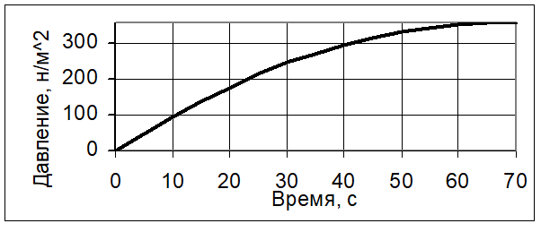

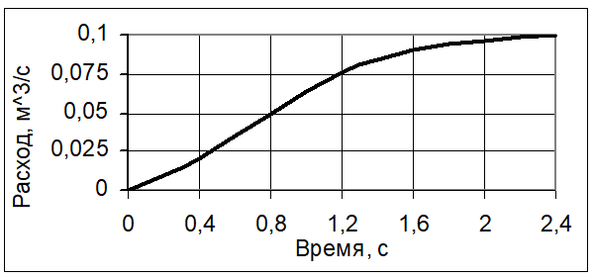

**Задание 3.** Написать реферат на заданную тему, используя различные источники информации.

*Примеры тем рефератов*

1. Измерительные информационные системы
2. Способы представления информации
3. Компьютерные технологии, используемые при поиске информации
4. Информационные технологии, используемые при поиске информации
5. Методики поиска и обработки информации из различных источников
6. Представление информации в требуемом формате
7. Анализ информации из различных источников
8. Сетевые технологии при сборе информации
9. Управление процессом нагрева металла в АПК с учетом текущего температурного состояния металла.
10. Автоматизация процесса вакуумирования стали в установке порционного типа, особенности процесса.
11. Управление процессом дозирования сыпучих шихтовых материалов при составлении шихты для агломерации.
12. Функциональная схема процесса вакуумирования стали в установке циркуляционного типа. Особенности работы отдельных контуров управления.
13. Оптимизация работы установки циркуляционного типа путем управления расходом транспортирующего газа с целью обеспечения максимальной производительности установки.
14. Особенности работы контуров регулирования уровня металла в кристаллизаторе МНЛЗ и теплового режима кристаллизатора.

Автоматизация теплового и технологического режима разливки стали на МНЛЗ. Функциональная схема и особенности работы контуров управления

*Вопросы на зачет по дисциплине*

1. Информация. Определение. Сигналы и данные;
2. Информатика и кибернетика определения и область деятельности;
3. Предмет информатики и основные направления развития;
4. Управление и автоматизированная информационная система, виды таких систем;
5. Уровни автоматизированной информационной системы промышленного предприятия;
6. Информационные технологии сбора и обработки первичной технологической информации, АСУ, АСУТП, функции АСУТП;
7. Традиционный и структурированный (системный) подход к построению АУСТП;
8. Проблема распределенного сбора данных;
9. Промышленные сети, причины их возникновения и стандарты;
10. Открытые и закрытые системы, открытые магистрально-модульные системы и их структура;
11. Управляющая ЭВМ, особенности использования и отличия от персональных ЭВМ;
12. ИТ передачи данных, сетевые технологии; ИТ хранения данных, СУБД, основы;
13. Числовая, нечисловая обработка данных, работа в режиме реального времени;
14. ИТ обработки текстовой информации, ИТ обработки информации табличного типа (текстовые и табличные процессоры);
15. Корпоративные информационные системы, область применения и использования;
16. Основные принципы и положения методологии MRP;
17. Основные принципы и положения методологии MRP II;
18. Основные принципы и положения методологии ERP и ERP II;
19. Мелкие (локальные), средние и крупные КИС;
20. Финансово-управленческие и производственные корпоративные системы

Приложение 2

**а) Планируемые результаты обучения и оценочные средства для проведения промежуточной аттестации:**

| Структурный элемент  компетенции | Планируемые результаты обучения | Оценочные средства |
| --- | --- | --- |
| ПК-3: готовностью использовать физико-математический аппарат для решения задач, возникающих в ходе профессиональной деятельности | | |
| Знать | 1. Точечные и интервальные оценки (характеристики) случайной величины  2. Алгоритм предварительной обработки выборки и критерии ее однородности  3. Особенности и методику построения выборочного распределения как дискретной, так и непрерывной случайных величин  4. Алгоритмы одно- и двухфакторного дисперсионного анализа  5. Алгоритмы парного и множественного корреляционного анализа, критерии значимости коэффициентов корреляции  6. Алгоритмы парного и множественного регрессионного анализа, критерии оценки уравнений регрессии  7. Назначение и особенности применения инструментов анализа данных и соответствующих функций электронных таблиц MS-Excel для решения задач обработки и анализа технологической информации. | Владение (знание):   * 1. Цели и задачи обработки и анализа технологической информации * 2. Характеристики случайной величины и их выборочные оценки * 3. Методики дисперсионного, корреляционного и регрессионного анализа. |
| Уметь | 1. Рассчитывать характеристики случайных величин  2. Производить проверку однородности выборки  3. Использовать плотность и функцию выборочного распределения для оценивания результатов функционирования исследуемого объекта  4. Использовать дисперсионный и регрессионный анализ для выявления значимых связей между случайными величинами  5. Использовать парный и множественный регрессионный анализ для отображения зависимостей результатов функционирования исследуемого объекта от различных факторов  6. Выбирать и применять инструменты анализа данных и соответствующие функции электронных таблиц MS-Excel для решения задач обработки и анализа технологической информации | **Лабораторные занятия:**  - - Лабораторная работа №1. Обработка и анализ выборки.  - Лабораторная работа №2. Построение выборочного распределения.  - Лабораторная работа №3. Корреляционный анализ. Парный регрессионный анализ. Множественный регрессионный анализ. |
| Владеть | 1. Приемами и методами расчета характеристик случайных величин  2. Приемами и навыками решения задач обработки и анализа технологической информации в среде электронных таблиц MS-Excel  3. Рациональными приемами построения алгоритмов обработки выборки и определения критериев ее однородности | **Задания на решение задач из профессиональной области, комплексные  задания:**   * **Использовать полученные знания для глубокого анализа промышленных данных** |

**б) Порядок проведения промежуточной аттестации, показатели и критерии оценивания:**

# Для получения допуска к экзамену по обучающийся должен защитить лабораторные работы и успешно написать контрольную работу, обладать знаниями по всем вопросам к зачету.

# Критерии оценки:

# Для получения оценки

# – «зачтено» – обучающийся должен показать знания не только на уровне воспроизведения и объяснения информации, но и интеллектуальные навыки решения проблем и задач, нахождения уникальных ответов к проблемам, оценки и вынесения критических суждений;

**– «не зачтено»** – обучающийся не может показать знания на уровне воспроизведения и объяснения информации, не может показать интеллектуальные навыки решения простых задач.